产品名称 | 密级
DCMP | 内部公开
产品版本 | 共10页
1.0 | 共10页

DCMP-软件设计说明书

拟制 | 吴 泉 | 日期 | 2016-07-05


深圳市视维科技有限公司
版权所有 侵权必究
修订记录

日期 | 修订版本 | 修改描述 | 作者
2016-06-30 | 0.1 | 新增 | 吴泉

目 录

关键词：
缩略语：
缩略语 | 英文全名 | 中文解释

简介

目的
本文描述DCMP网元的技术架构、需求设计、程序功能以及接口设计等。

背景及定位
随着市场的发展，不同的CP会不断的接入。同时为了简化目前1847 1.0的媒资库管理流程，需要对DCMP从功能和业务流程上进行重构。
DCMP定位为媒资库，只针对节目相关信息进行管理，不针对频道相关信息进行管理。

软件名称
DCMP 媒资库

第一层设计描述

软件系统上下文定义
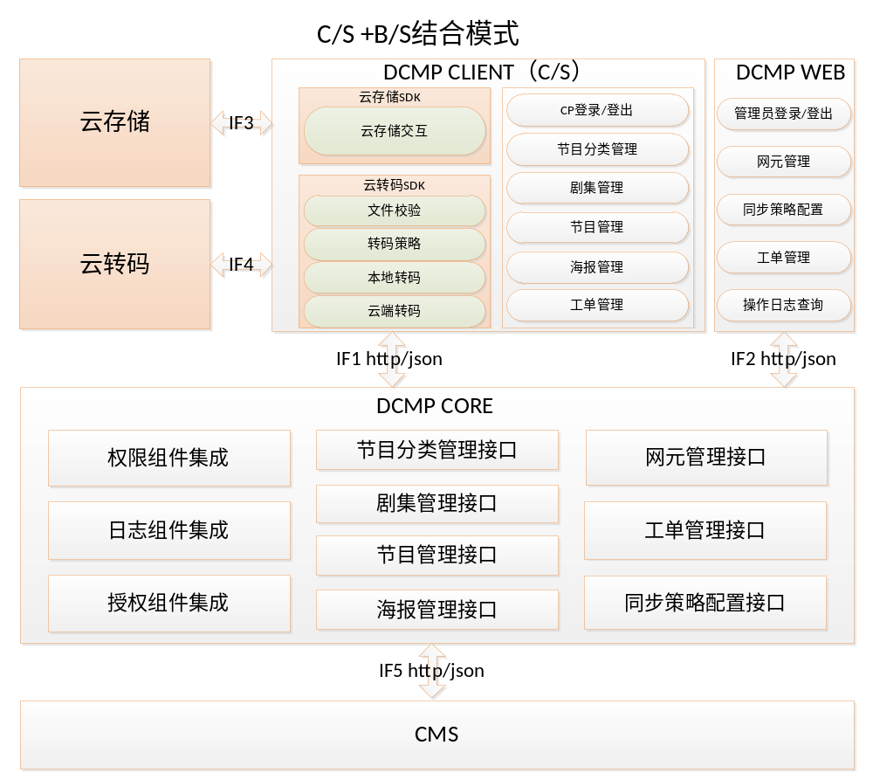
说明：
- DCMP采用C/S + B/S模式，C端采用Qt框架实现，集成“云存储SDK”和“云转码SDK”，提供给CP使用；
- WEB端提供基础配置功能，主要用来供管理员使用；
- 云存储和云转码以及IF3、IF4本设计文档不做描述，由其他设计文档进行补充说明；
- DCMP CORE支持集群部署，原则上至少需要部署两台服务进行1+1备份，提供http/json接口，支持C端和WEB端，支持软负载；
- DCMP CORE需要集成权限组件、日志组件、授权组件；

外部接口描述
- 管理类接口IF1/IF2：通过IF1和IF2，客户端完成相应的媒资库管理和配置功能；
- 发布类接口IF5：通过IF5完成内容发布到CMS；
- 接口定义具体参考《DCMP-接口说明书-yyyyMMdd.doc》，该接口文档定义并且维护相应的接口定义；

第二层设计描述

分解分配和第二层设计对应关系表
设计规格编号 | 设计标题 | 备注
DR.MKT.DCMP.001.001 | 云存储、云转码SDK集成 | 根据SDK集成规范集成，本文不重复描述
DR.MKT.DCMP.001.002 | CP登录/登出 | 参考UI设计和接口文档开发，本文不重复描述
DR.MKT.DCMP.001.003 | 节目分类管理 | 参考UI设计和接口文档开发，本文不重复描述
DR.MKT.DCMP.001.004 | 剧集管理 | 参考UI设计和接口文档开发，本文不重复描述
DR.MKT.DCMP.001.005 | 节目管理 | 参考UI设计和接口文档开发，本文不重复描述
DR.MKT.DCMP.001.006 | 海报管理 | 参考UI设计和接口文档开发，本文不重复描述
DR.MKT.DCMP.001.007 | 工单管理 | 参考UI设计和接口文档开发，本文不重复描述
DR.MKT.DCMP.001.008 | 公用组件集成 | 按照集成规范集成，本文不重复描述
DR.MKT.DCMP.001.009 | 管理接口提供 | 具体参考接口说明书开发，本文描述整体业务流程
DR.MKT.DCMP.001.010 | 客户端界面设计 | 由产品策划输出UI设计，本文不做设计
DR.MKT.DCMP.001.011 | 媒资库管理WEB页面 | 由产品策划输出UI设计，本文不做设计

DR.MKT.DCMP.001.002- CP登录/登出

模块设计描述
客户端需要提供登录界面，供CP进行登录。CP登录成功后，需要根据CAS返回的权限树，动态加载功能菜单。客户端需要提供修改密码和退出登录入口。

输入
用户名/密码；

处理流程
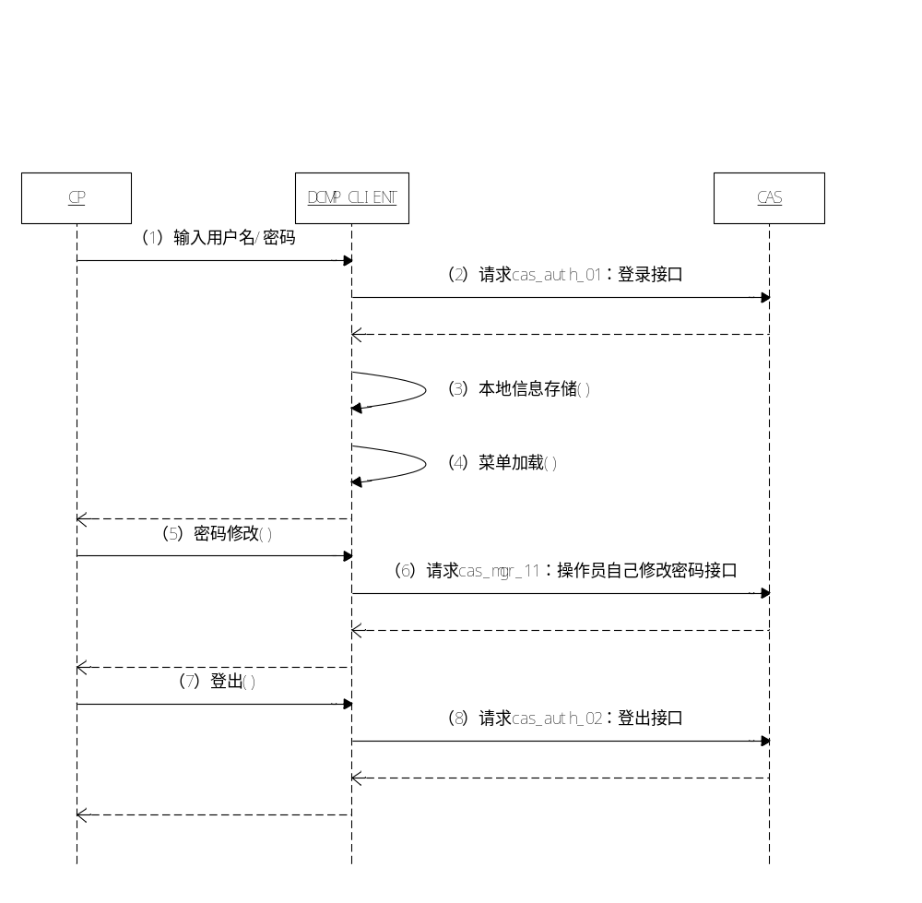
步骤说明：
- 输入用户名和密码：DCMP CLIENT安装完成后，提供登录页面，CP输入用户名和密码进行登录；
- 请求cas_auth_01：登录接口：DCMP CLIENT调用CAS的登录接口进行登录；
- 本地信息存储：DCMP CLIENT需要将登录后响应信息进行存储，具体包括：token、用户名、权限树，后续接口交互和权限控制需要使用；
- 菜单加载：DCMP CLIENT根据返回的权限树，进行菜单加载和权限控制；
- 密码修改：DCMP CLIENT提供入口，当CP登录成功后，可以修改自己的密码；
- 请求cas_mgr_11：操作员自己修改密码接口：DCMP CLIENT调用CAS的密码修改接口完成密码修改；
- 登出：DCMP CLIENT提供入口给CP退出登录；
- 请求cas_auth_02：登出接口：DCMP CLIENT调用CAS的登出接口，完成登出操作，CP登出后退出到登录页面；CP通过正常途径退出程序，DCMP CLIENT也需要调用CAS的登出接口；

输出
无

异常描述
- 用户名和密码错误时，不容许使用DCMP CLIENT；
- 登出不校验CAS返回码，无论成功与否都要让CP能够退出登录；

验收标准
- 用户名密码正确，登录成功，并且功能权限展示正常，没有权限的功能不展示；
- 用户名和密码错误，登录失败；
- 用户名密码正确，登录成功，30分钟不做任何操作，DCMP CLIENT提示需要重新登录；

